Pressemitteilung
Bilanzzahlen 2020
Erfolgreiches Geschäftsjahr 2020 für die Kreissparkasse Augsburg
Augsburg, 03.03.2021
Auch für die Kreissparkasse Augsburg stand das Jahr 2020 im Zeichen der Corona-Pandemie. Dennoch kann das Kreditinstitut trotz vieler Herausforderungen auf ein erfolgreiches Geschäftsjahr zurückblicken. Die konsequente Ausrichtung an den Bedürfnissen der Kunden sowie eine vertrauensvolle Partnerschaft in Finanzfragen ermöglichten dieses positive Ergebnis.
Der Lockdown traf auch im Landkreis Augsburg zahlreiche Unternehmen und Privatpersonen hart. Die Kreissparkasse konnte als verlässlicher Ansprechpartner mit Zins- und Tilgungsaussetzungen sowie Anträgen auf Förderdarlehen weiterhelfen. Die Digitalisierung der Finanzbranche hat sich durch Pandemie und Kontaktbeschränkungen ebenfalls weiter beschleunigt. Dazu kommen Herausforderungen wie das weiter historisch niedrige Zinsniveau und eine weiter zunehmende Regulierung im Bankensektor. Die Geschäftszahlen 2020 zeigen, dass die Kreissparkasse es geschafft hat, in diesem schwierigen Umfeld die richtige Richtung einzuschlagen und aktiv zu handeln.
In der langfristigen Betrachtung setzt die Kreissparkasse ihren stabilen Wachstumstrend fort: Die Bilanzsumme belief sich zum Jahresende 2020 auf 3.944 Millionen Euro und lag damit rund 205 Millionen Euro bzw. 5,5 Prozent über dem Vorjahresniveau. Die Kreissparkasse Augsburg liegt damit im Vergleich der 64 bayerischen Sparkassen auf Platz 23.
Die Gesamteinlagen betrugen 3.033 Millionen Euro und stiegen damit im Vergleich zum Vorjahr um rund 149 Millionen Euro bzw. 5,2 Prozent. Der Großteil der Einlagen stammt mit 2.462 Millionen Euro (Vorjahr: 2.331 Millionen Euro, also plus 131 Millionen Euro) von Privatpersonen. Diese ziehen insbesondere onlinefähige Geldmarkt- oder Girokonten einer Anlage in Wertpapieren oder Fonds vor – und das trotz historisch niedriger Zinsen Damit zeigen sie ihr Vertrauen in die Kreissparkasse. Auch Unternehmen und Kommunen halten Liquidität in der Regel so vor, dass sie kurzfristig verfügbar ist.
Angesichts des niedrigen Zinsniveaus ist auch das Kreditgeschäft gewachsen: Zum Jahresende 2020 hatte die Kreissparkasse Augsburg 2.847 Millionen Euro an ihre Kunden ausgeliehen. Das entspricht einem Wachstum von 128 Millionen Euro bzw. rund 4,7 Prozent. Die Ausleihungen an Privatpersonen aus eigenen Mitteln der Sparkasse waren mit 1.046 Millionen Euro leicht rückläufig (Vorjahr: 1.054 Millionen Euro), jedoch wurden 60 Millionen Euro Kredite an die Partner im Sparkassenverbund, LBS Bayern und Versicherungskammer Bayern, vermittelt.
Die Ausleihungen an Unternehmen und Selbstständige stiegen, auch wegen großvolumiger Projektfinanzierungen, um 5,4 Prozent auf 1.719 Millionen Euro (Vorjahr: 1.632 Millionen Euro). „Das zeigt, dass Unternehmen in der Region auch in der Pandemie optimistisch sind und weiter investieren“, sagt Horst Schönfeld, stellvertretender Vorstandsvorsitzender der Kreissparkasse Augsburg. Da aufgrund des niedrigen Zinsniveaus hohe Sondertilgungen getätigt wurden, ist das Wachstum bei Krediten und Darlehen bemerkenswert. „Angesichts eines harten Wettbewerbs und der wirtschaftlichen Entwicklung brauchen gerade kleine und mittlere Unternehmen zuverlässige Finanzierungsbedingungen – wir stehen hier als lokaler Partner kompetent an der Seite unserer Kunden“, so Schönfeld.
Insgesamt ist die Nachfrage nach Krediten bei Privatpersonen und Unternehmen hoch, vor allem nach Finanzierungen mit langfristiger Zinsfestbindung. Die Kreissparkasse sucht für ihre Kunden günstige Finanzierungen, indem sie Verbundpartner wie LBS und Versicherungskammer in die Finanzierungsanfrage einbindet.
Am Immobilienmarkt setzt sich die Entwicklung der Vorjahre trotz der Pandemie fort: Der hohen Nachfrage steht nur ein geringes Angebot gegenüber. Die Kreissparkasse zeigte auch im vergangenen Jahr in diesem angespannten Markt ihre Kompetenz. Das ImmobilienCenter vermittelte insgesamt 170 Objekte (Vorjahr: 160) im Wert von rund 65,8 Millionen Euro (Vorjahr: 54,5 Millionen Euro) und belegt damit Platz 16 bei den 64 bayerischen Sparkassen. Neben der Vermittlung von privaten Objekten ist auch die Erfahrung der Kreissparkasse bei der Vermittlung gewerblicher Objekte gefragt. Die Nachfrage am Neubaumarkt ist anhaltend hoch.
Der Bilanzgewinn beläuft sich auf 3,2 Millionen Euro (Vorjahr: 3,5 Millionen Euro). Die Gesamtkapitalquote beträgt 16,8 Prozent (Vorjahr: 16,6 Prozent). Damit erfüllt die Kreissparkasse sämtliche aufsichtsrechtlichen Eigenkapitalanforderungen, die kontinuierlich steigen.
Persönlich und digital
Die Kreissparkasse betreibt 18 Geschäftsstellen im Landkreis und in der Stadt Augsburg. Als systemrelevantes Unternehmen hielt sie diese – unter Berücksichtigung der geltenden Hygieneregeln – auch während des Lockdowns geöffnet. Möglich war dies nur aufgrund des außergewöhnlichen Engagements der Mitarbeiter, wie Richard Fank, Vorstandsvorsitzender der Kreissparkasse, betont: „Wir bedanken uns bei allen Kolleginnen und Kollegen für ihren vorbildlichen Einsatz in diesen besonderen Zeiten.“ Gleichzeitig stieg gerade in dieser Phase die Nachfrage nach digitalen Serviceangeboten deutlich an. „Wir setzen schon seit Jahren konsequent auf die Digitalisierung unserer Leistungen. Als unsere Kunden gerade während der Kontaktbeschränkungen vermehrt unsere digitalen Angebote genutzt haben, waren wir darauf bestens vorbereitet“, sagt Dr. Wolfgang Zettl. Der 55-Jährige ist neues Mitglied im Vorstand der Kreissparkasse. Er wird künftig insbesondere die digitalen Service-und Beratungsleistungen weiterentwickeln, zugleich aber auch die persönliche Nähe vor Ort sichern.
Beitrag zum Klimaschutz
Im Herbst 2020 unterzeichnete die Kreissparkasse Augsburg zusammen mit ca. 170 deutschen Sparkassen die Selbstverpflichtung, bis 2035 CO₂-neutral zu werden. Eingebettet ist diese Selbstverpflichtung in das neue Zielbild des Deutschen Sparkassen- und Giroverbandes. „Wir sehen das als Fahrplan für unsere nachhaltige strategische Ausrichtung“, sagt Fank. „Wir sind überzeugt: Wenn wir als Gesellschaft weiterhin selbstbestimmt leben wollen, müssen wir die ökologischen Grundlagen unseres Zusammenlebens schützen. Und zwar heute – nicht erst morgen.“
Verantwortung für Menschen
Auch im Jahr 2020 unterstützte die Kreissparkasse gemeinnützige Einrichtungen und Projekte in der Region. 200.000 Euro flossen in 128 (Vorjahr: 191) verschiedene Maßnahmen, die die Kreissparkasse ausgewählt und mit Spenden bzw. Sponsoring gefördert hat.
Zum Jahresende zählte die Kreissparkasse 489 Beschäftigte, darunter 35 Auszubildende. „Die Ausbildung junger Menschen ist in Corona-Zeiten eine besondere Herausforderung“, betont Fank. Neben der verstärkten Nutzung digitaler Lernangebote stand die persönliche Betreuung der Auszubildenden im Vordergrund. „Nach der Ausbildung bieten wir hervorragende Perspektiven und anspruchsvolle Aufgabenstellungen für motivierte Nachwuchskräfte“, so Fank. „Unsere Beschäftigten binden wir aktiv in Veränderungsprozesse ein. Das alles macht uns zu einem attraktiven Arbeitgeber – auch und vor allem für junge Menschen.

Die wichtigsten Kennzahlen
 | 31.12.2019 | 31.12.2020
Bilanzsumme in Mio. Euro | 3.739 | 3.944
Gesamteinlagen in Mio. Euro | 2.883 | 3.033
Kundenkreditvolumen in Mio. Euro | 2.719 | 2.847
Gesamtkapitalquote in % | 16,6 | 16,8
Bilanzgewinn in Mio. Euro | 3,5 | 3,2
Cost-Income-Ratio in % | 59,4 | 61,6
Mitarbeiter | 501 | 489
Geschäftsstellen | 18 | 18
Quelle: Bilanzstatistik

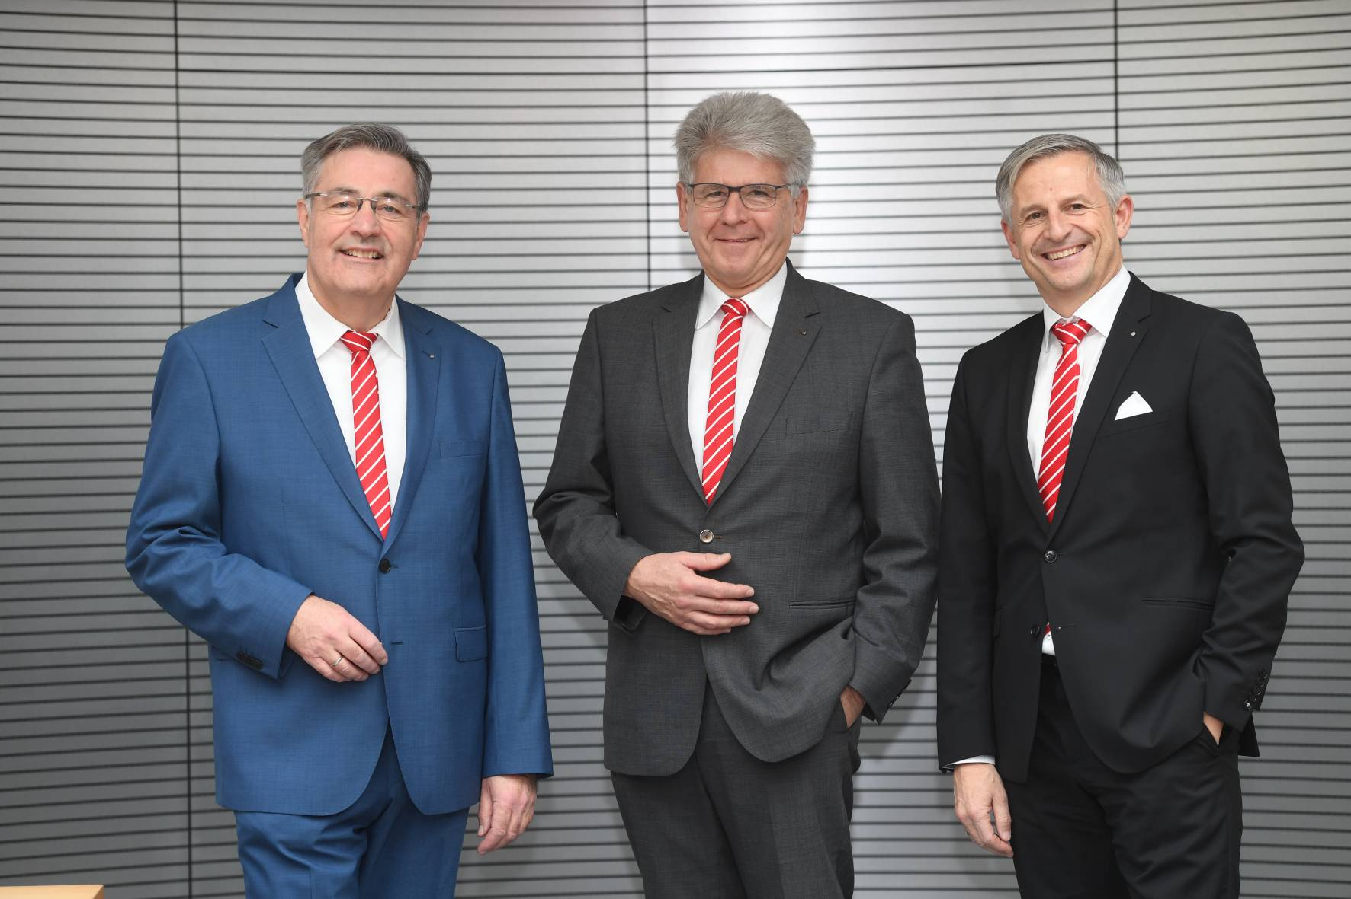
Bildunterschrift:
Der Vorstand der Kreissparkasse Augsburg. Von links nach rechts: Horst Schönfeld, Richard Fank, Dr. Wolfgang Zettl.
Bildrechte:
Kreissparkasse Augsburg
Über die Kreissparkasse Augsburg:
Die Kreissparkasse Augsburg übernimmt seit ihrer Gründung 1855 Verantwortung für Menschen in allen Lebensphasen. Mit nachhaltigen Lösungen und der kompletten Bandbreite an Finanzdienstleistungen steht sie für die sichere Anlage von Ersparnissen. Als Kredite gibt sie diese Einlagen an Unternehmen, Privatpersonen und Kommunen in der Region weiter. Das selbstständige Wirtschaftsunternehmen in kommunaler Trägerschaft des „Sparkassenzweckverband Landkreis Augsburg und Stadt Schwabmünchen“ hat sich dem Gemeinwohl verschrieben und steht seit über 165 Jahren für Vertrauen sowie Qualität in Beratung und Service.
Mit einer Bilanzsumme von 3,9 Milliarden Euro und 489 Beschäftigten (per 31.12.2020) stellt die Kreissparkasse Augsburg einen bedeutenden Wirtschaftsfaktor und Arbeitgeber in der Region dar. Die persönliche Betreuung der Kunden durch qualifizierte Beschäftigte steht im Mittelpunkt des Handelns. Neben 18 Geschäftsstellen, 26 Selbstbedienungsstellen sowie 60 Geldautomaten steht sie ihren Kunden beim Online-Banking, mit Online-Beratung in der Internet-Filiale und durch telefonische Serviceleistungen rund um die Uhr zur Verfügung. Neben Bankservices können hier auch Produkte abgeschlossen werden. Beratungen werden flexibel nach Vereinbarung und einem ganzheitlichen Ansatz durchgeführt. Die Kombination aller Vertriebs- und Servicekanäle, sowie ein ausgewogenes Produktportfolio für alle Kundengruppen legen die Basis für eine starke Kundenbindung und hohe Kundenzufriedenheit. Ihre Verantwortung für Menschen zeigt die Kreissparkasse Augsburg auch in der Förderung von Kultur, Sport, Umwelt und Sozialem über Spenden, Sponsoring und ehrenamtlichem Engagement.
Unternehmenskontakt:

Kreissparkasse Augsburg
Markus Pfeffinger
Martin-Luther-Platz 5
86150 Augsburg

Telefon: (08 21) 32 51-41 48 8
Telefax: (08 21) 32 51-34 20 07
E-Mail: ksk@epr-online.de
Pressekontakt:

epr – elsaesser public relations
Sophia Druwe
Maximilianstraße 50
86150 Augsburg

Telefon: (0821) 450 879 19
E-Mail: sd@epr-online.de
www.epr-online.de

